2025 m. rugsėjo 24 d.

SPOR portalas – alternatyvus prieigos sprendimas
Nurodymai SPOR naudotojams

Turinys
1. Kontekstas 3
2. SPOR portalas 3
2.1. OMS portalas 3
2.2. RMS portalas 4
3. EMA pagalbos tarnybos portalas 4
3.1. OMS pakeitimų užklausos 4
3.1.1. Pridėti organizaciją 5
3.1.2. Pridėti vietą 8
3.1.3. Atnaujinti organizaciją 11
3.1.4. Atnaujinimo vieta 12
3.2. OMS eksportas 14
3.3. RMS pakeitimų užklausos 16
3.3.1. Pridėti 16 sąrašą
3.3.2. Atnaujinimų sąrašas 17
3.3.3. Pridėti 18 terminą
3.3.4. Atnaujinimas 21 terminas
3.3.5. Ištrinti 24 terminą
3.4. RMS eksportas ir vertimai 26
4. Dokumento istorija 27

- Pagrindas
Siekdama dar labiau konsoliduoti prašymų valdymą, Europos vaistų agentūra (EMA) toliau integruoja EMA klientų aptarnavimo tarnybą kaip pagrindinį kontaktinį punktą visiems pakeitimų prašymams, kad dar labiau optimizuotų klientų aptarnavimą ir ištirtų veiklos efektyvumą. Dėkojame už bendradarbiavimą ir supratingumą dėl bet kokių trumpalaikių nepatogumų, kuriuos tai gali sukelti.
Suprantame, kad daugelis iš jūsų jau gerai susipažinę su pažangia EMA klientų aptarnavimo tarnybos prašymų pateikimo sistema ir interaktyvaus pokalbio funkcijomis. Todėl tikimės sklandaus perėjimo daugumai vartotojų. Būkite tikri, kad mes ir toliau esame įsipareigoję tobulinti su SPOR susijusių paslaugų užklausų valdymo procesą, užtikrindami aukščiausius pagalbos ir efektyvumo standartus.

- SPOR portalas
Šiuo metu SPOR portalas siūlo tik svečio prieigą (nereikia prisijungti), skirtą OMS, RMS ir SMS duomenų užklausoms ir naršymui.
  - OMS portalas
Nuo 2025 m. spalio 1 d. OMS pakeitimų užklausos, eksporto užklausos, kuriose nurodoma visa organizacijos informacija su istorija ir konkrečiais rezultatais, turėtų būti teikiamos per EMA aptarnavimo tarnybą .
Visų AKTYVIŲ OMS įrašų eksportas kasdien skelbiamas OMS dokumentų skiltyje kaip A7 – Visų organizacijų eksportas .
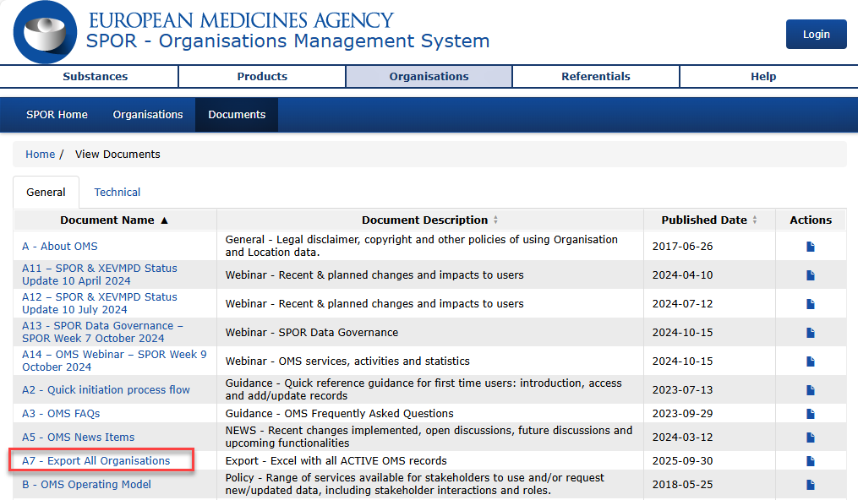
  - OMS portalas
Nuo 2025 m. spalio 1 d. OMS pakeitimų užklausos ir sąrašų eksportavimo bei vertimo užklausos turėtų būti teikiamos per EMA aptarnavimo tarnybą .

- EMA aptarnavimo tarnybos portalas
EMA aptarnavimo skyriaus portalas dabar yra sąsaja , naudojama OMS, RMS ir SMS pakeitimų užklausoms teikti ir kitai informacijai, pvz., eksportavimui, OMS vertimams ir kt., užklausti.
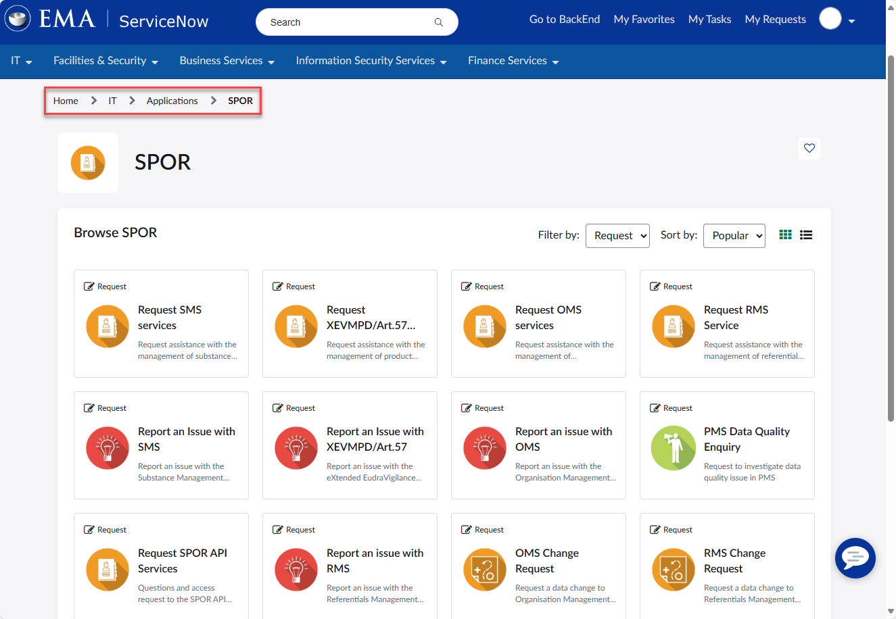
  - OMS pakeitimų užklausos
Prieš pateikdamas bet kokį prašymą OMS, vartotojas turi ieškoti galimų įrašų OMS portale. Remiantis paieškos rezultatais, gali reikėti pateikti pakeitimo užklausą, kad būtų galima:
- Pridėti organizaciją – jei vartotojas gali rasti prašomą organizaciją – apibrėžiama pagal pavadinimą ir šalį;
- Pridėti vietą – jei organizacija randama, bet reikiamos vietos nėra;
- Atnaujinti organizaciją – vartotojas gali rasti organizaciją, bet nustato, kad ją reikia pakeisti ;
- Atnaujinti vietą – vartotojas gali rasti vietą, bet nusprendžia, kad ją reikia pakeisti.
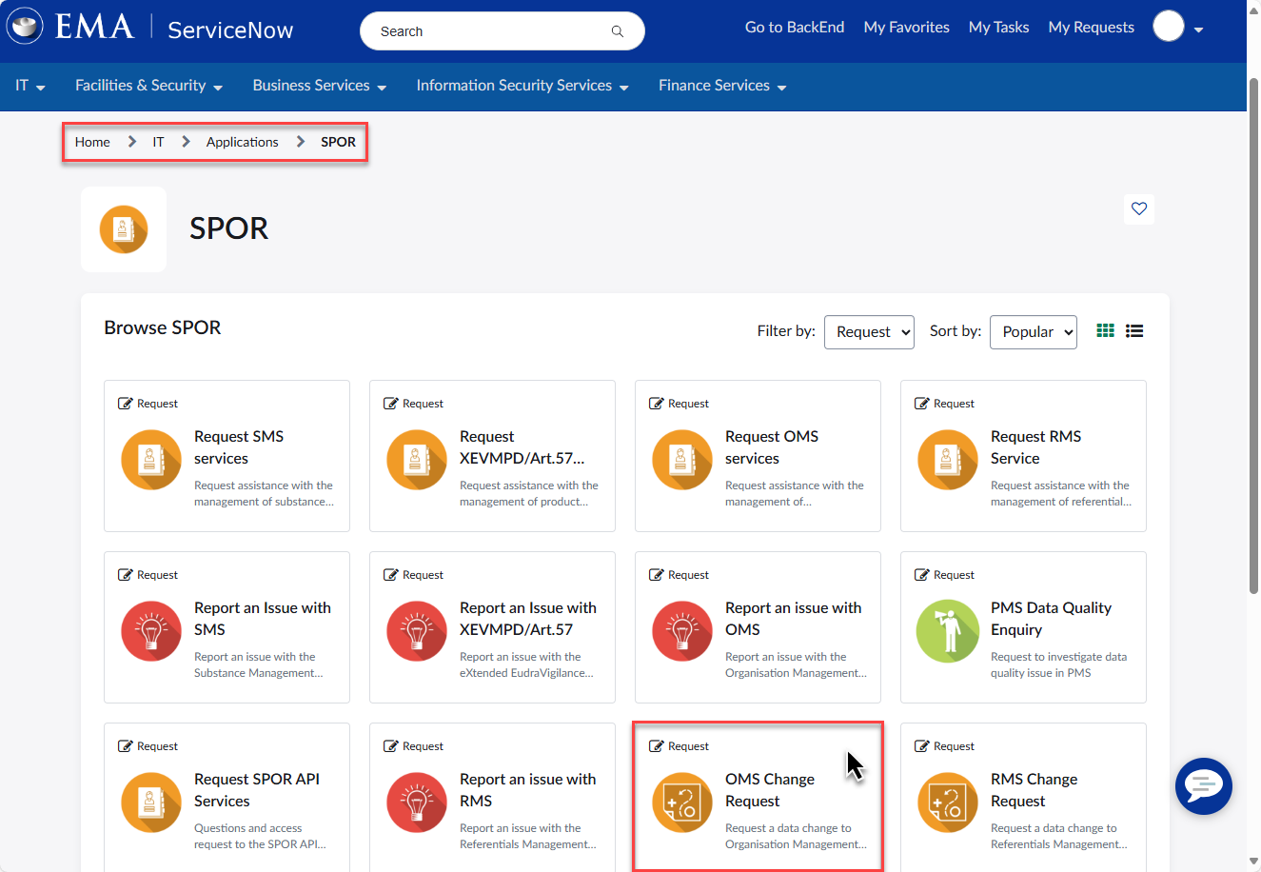
    - Pridėti organizaciją
Užklausęs OMS portale, vartotojas gali rasti pageidaujamą organizaciją – apibrėžtą pagal pavadinimą ir šalį – ir pateikti OMS pakeitimo užklausą per EMA klientų aptarnavimo tarnybą.
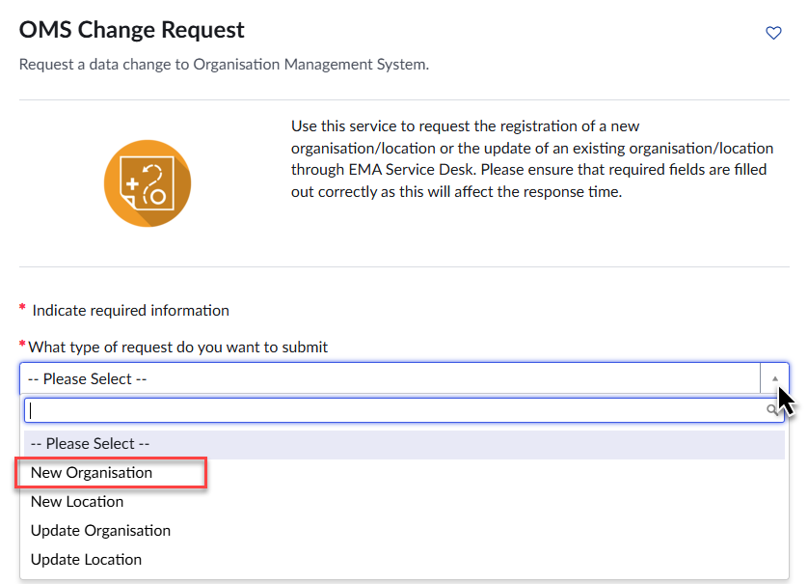
Teikdamas prašymą sukurti naują organizaciją, prašytojas privalo pateikti organizacijos duomenis (pvz., organizacijos pavadinimą ir tipą) ir fizinę vietą (pvz., adresą). Be to, galima pateikti kitą su vieta susijusią informaciją, pvz., telefono numerį, el. pašto adresą, DUNS ir (arba) GS1 numerius.
Su kiekviena užklausa galima pateikti tik vienos vietos duomenis; todėl, jei naujai organizacijai reikia kelių vietų, pirmiausia reikia pateikti užklausą organizacijai ir jos pradinei vietai sukurti. Patvirtinus naują organizaciją, reikia pateikti papildomas užklausas, kad būtų pridėtos papildomos vietos (po vieną užklausą vienai vietai).
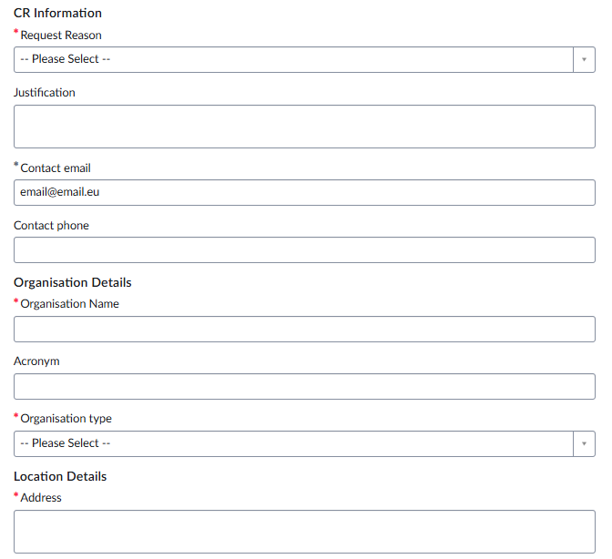
Taisyklės :
- Privalomi laukai pažymėti raudona žvaigždute - * .
- Užklausos priežastį reikia pasirinkti iš išskleidžiamojo sąrašo. Atkreipkite dėmesį, kad išskleistame sąraše rodomi komentarai ir prašytojo duomenys; pasirinkus, jis suslenka.
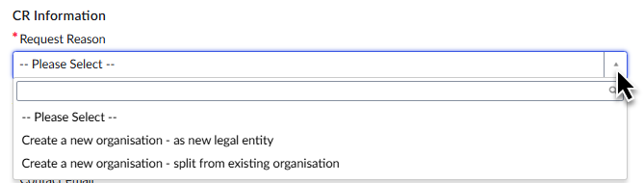
- Organizacija priklauso nuo šalies, t. y. pirmosios buveinės šalis nustato visų susijusių buveinių šalį;
- Pageidaujama kalba yra anglų. Organizacijos ir vietos duomenis taip pat galima įvesti kitomis oficialiomis EEE kalbomis, tačiau sistema, jei įmanoma, papildys įrašą anglų kalbos transkripcija.
- El. pašto adresuose turi būti „@“ ir „.“.
- Organizacijos tipas yra išskleidžiamajame sąraše – prašytojas turi pasirinkti tinkamiausią iš galimų variantų. Atkreipkite dėmesį, kad išskleistas sąrašas uždengia adresą; pasirinkus jis susitraukia.
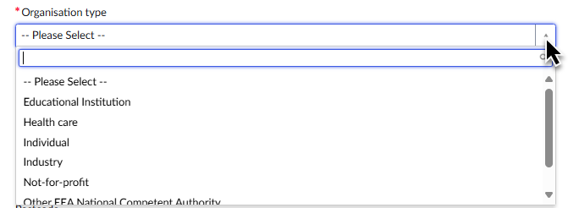
- Kontaktiniuose telefono numeriuose turi būti nurodytas šalies kodas;
- • DUNS ir GS1 numeriai nėra privalomi, tačiau juos reikėtų pateikti, jei yra, nes jie užtikrina duomenų kokybę;
- Pateikus užklausą, jos negalima redaguoti ar pateikti iš naujo
Priedai :
- Norint pagrįsti prašymą dėl pakeitimo, reikia pateikti dokumentus, kad EMA duomenų tvarkytojai galėtų patvirtinti prašymą. Daugiau informacijos apie teikiamų dokumentų tipą rasite dokumente „ E - OMS pakeitimų prašymai“, kurį rasite OMS portalo dokumentų skiltyje;
- Dokumentai pridedami užklausos formos pabaigoje esančioje skiltyje „Pridėti priedus“ .
    - Pridėti vietą
Atlikęs užklausą OMS portale, vartotojas gali rasti organizacija, bet ne reikiama vieta, pateikia OMS pakeitimo užklausą per EMA klientų aptarnavimo tarnybą.
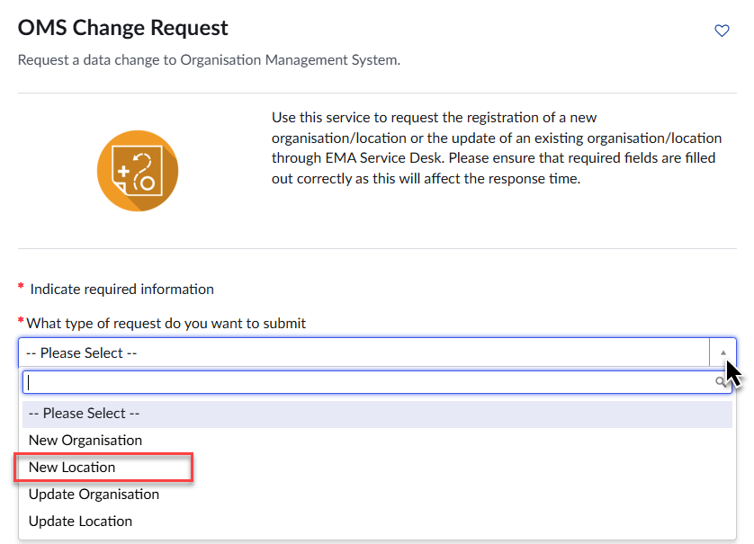
Šiuo procesu prie esamos organizacijos galima pridėti naują vietą. Prašytojas privalo pateikti duomenis apie naują fizinę vietą (pvz., adresą, telefono numerį / el. pašto adresą, DUNS / GS1 numerius).
Su kiekviena užklausa galima pateikti tik vienos vietos duomenis; todėl, jei naujai organizacijai reikia kelių vietų, pirmiausia reikia pateikti užklausą organizacijai ir jos pradinei vietai sukurti. Patvirtinus naują organizaciją, reikia pateikti papildomas užklausas, kad būtų pridėtos papildomos vietos (po vieną užklausą vienai vietai).
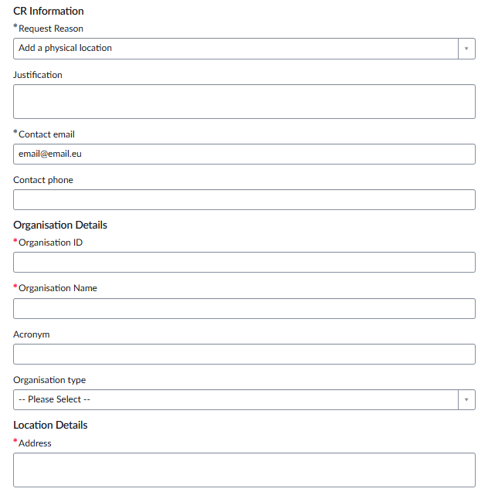
Taisyklės :
- Privalomi laukai pažymėti raudona žvaigždute - * ;
- Organizacijos ID ir organizacijos pavadinimą reikia užpildyti rankiniu būdu. Įsitikinkite, kad duomenys yra tikslūs, atsižvelgiant į esamus OMS duomenis, pvz., organizacijos ID priklauso prie formos pridėto organizacijos pavadinimo;
- Organizacija priklauso nuo šalies, t. y. organizacijos šalis nustato visų susijusių vietų šalį. Todėl išskleidžiamajame sąraše pasirinkite teisingą šalį;
- Jei pageidaujama vieta nėra toje pačioje šalyje kaip pirmoji vieta, prašome pateikti prašymą sukurti naują organizaciją;
- Pageidaujama kalba yra anglų. Organizacijos ir vietos duomenis taip pat galima pateikti kitomis oficialiomis EEE kalbomis, tačiau sistema, jei įmanoma, papildys įrašą vertimu / transkripcija į anglų kalbą .
- El. pašto adresuose turi būti „@“ ir „.“;
- Kontaktiniuose telefono numeriuose turi būti nurodytas šalies kodas;
- DUNS ir GS1 numeriai nėra privalomi, tačiau, jei yra, juos reikėtų pateikti, nes jie užtikrina duomenų kokybę;
- Pateikus užklausą, jos redaguoti negalima.
Priedai :
- Norint pagrįsti prašymą dėl pakeitimo, reikia pateikti dokumentus, kad EMA duomenų tvarkytojai galėtų patvirtinti prašymą. Daugiau informacijos apie teikiamų dokumentų tipą rasite dokumente „ E - OMS pakeitimų prašymai“, kurį rasite OMS portalo dokumentų skiltyje;
- Dokumentai pridedami užklausos formos pabaigoje esančioje skiltyje „Pridėti priedus“ .
    - Atnaujinti organizaciją
Pateikęs užklausą OMS portale, vartotojas gali rasti organizaciją, bet nusprendžia, kad organizaciją reikia pakeisti, todėl gali pateikti OMS pakeitimo užklausą per EMA klientų aptarnavimo tarnybą.
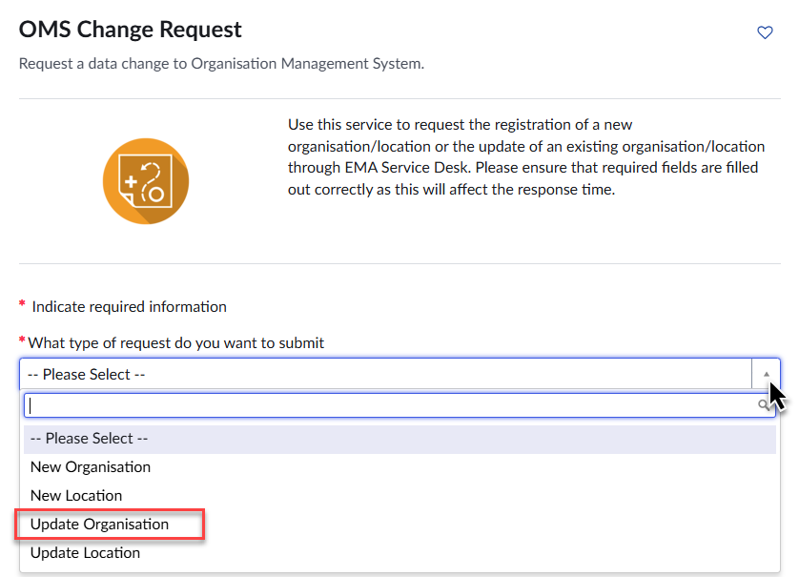
Taisyklės :
- Privalomi laukai pažymėti raudona žvaigždute - * ;
- Užklausos priežastį reikia pasirinkti išskleidžiamajame sąraše. Atkreipkite dėmesį, kad išskleistame sąraše rodomi komentarai ir prašytojo duomenys; pasirinkus, jis suslenka.
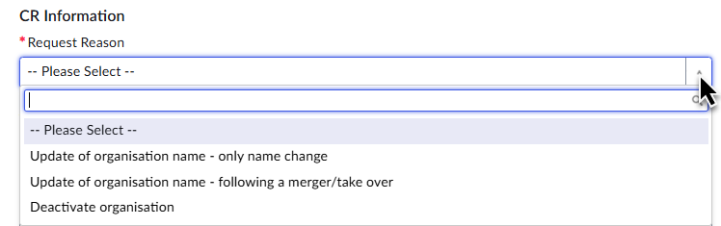
- Organizacijos ID ir organizacijos pavadinimą reikia užpildyti rankiniu būdu. Įsitikinkite, kad duomenys yra tikslūs, atsižvelgiant į esamus OMS duomenis, pvz., organizacijos ID priklauso prie formos pridėto organizacijos pavadinimo;
- Pageidaujama kalba yra anglų. Organizacijos ir vietos duomenis taip pat galima įvesti kitomis oficialiomis EEE kalbomis, tačiau sistema, jei įmanoma, papildys įrašą anglų kalbos transkripcija;
- Pildydami organizacijos tipą, įsitikinkite, kad informacija atitinka OMS duomenis. Jei organizacijos tipą reikia pakeisti, naudokite specialią formą ;
- Pateikus užklausą, jos redaguoti negalima.
Priedai :
- Norint pagrįsti prašymą dėl pakeitimo, reikia pateikti dokumentus, kad EMA duomenų tvarkytojai galėtų patvirtinti prašymą. Daugiau informacijos apie teikiamų dokumentų tipą rasite dokumente „ E - OMS pakeitimų prašymai“, kurį rasite OMS portalo dokumentų skiltyje;
- Dokumentai pridedami užklausos formos pabaigoje esančioje skiltyje „Pridėti priedus“ .
    - Atnaujinti vietą
Pateikęs užklausą OMS portale, vartotojas gali rasti vietą, bet nustato, kad ją reikia pakeisti, todėl pateikia OMS pakeitimo užklausą per EMA klientų aptarnavimo tarnybą.
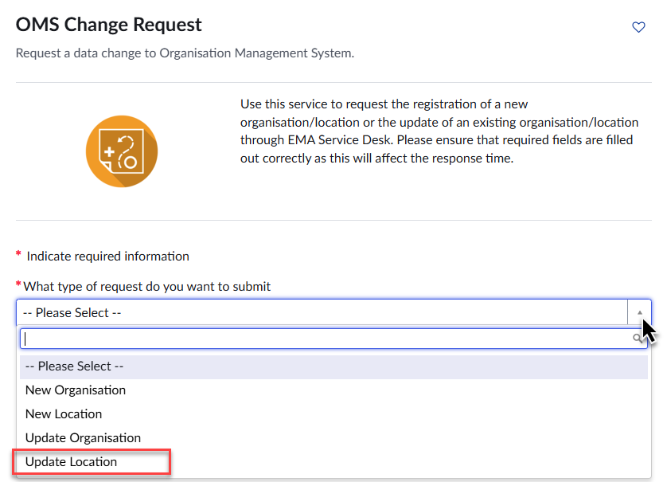
Taisyklės :
- Privalomi laukai pažymėti raudona žvaigždute - * ;
- Užklausos priežastį reikia pasirinkti išskleidžiamajame sąraše. Atkreipkite dėmesį, kad išskleistame sąraše rodomi komentarai ir prašytojo duomenys; pasirinkus, jis suslenka.
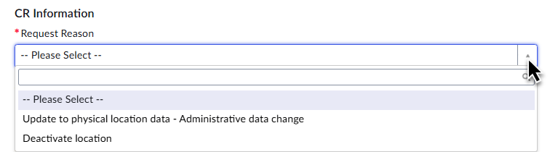
- Organizacijos ID ir organizacijos pavadinimą reikia užpildyti rankiniu būdu. Įsitikinkite, kad duomenys yra tikslūs, atsižvelgiant į esamus OMS duomenis, pvz., organizacijos ID priklauso prie formos pridėto organizacijos pavadinimo;
- Organizacija priklauso nuo šalies, t. y. organizacijos šalis nustato visų susijusių vietų šalį. Todėl išskleidžiamajame sąraše pasirinkite teisingą šalį;
- Jei pageidaujama vieta nėra toje pačioje šalyje kaip pirmoji vieta, prašome pateikti prašymą sukurti naują organizaciją;
- Pageidaujama kalba yra anglų. Organizacijos ir vietos duomenis taip pat galima pateikti kitomis oficialiomis EEE kalbomis, tačiau sistema, jei įmanoma, papildys įrašą vertimu / transkripcija į anglų kalbą;
- El. pašto adresuose turi būti „@“ ir „.“;
- Kontaktiniuose telefono numeriuose turi būti nurodytas šalies kodas;
- DUNS ir GS1 numeriai nėra privalomi, tačiau, jei yra, juos reikėtų pateikti, nes jie užtikrina duomenų kokybę;
- Pateikus užklausą, jos redaguoti negalima.
Priedai :
- Norint pagrįsti prašymą dėl pakeitimo, reikia pateikti dokumentus, kad EMA duomenų tvarkytojai galėtų patvirtinti prašymą. Daugiau informacijos apie teikiamų dokumentų tipą rasite dokumente „ E - OMS pakeitimų prašymai“, kurį rasite OMS portalo dokumentų skiltyje;
- Dokumentai pridedami užklausos formos pabaigoje esančioje skiltyje „Pridėti priedus“ .
  - OMS eksportas
Visų AKTYVIŲ OMS įrašų eksportas kasdien skelbiamas OMS dokumentų skiltyje kaip A7 – Visų organizacijų eksportas .
Norėdami pateikti bet kokio kito eksporto užklausą, naudokite atitinkamą formą ir pasirinkite „Eksportuoti visus organizacijos rezultatus“ dalyje „OMS užklausos tipas“ .
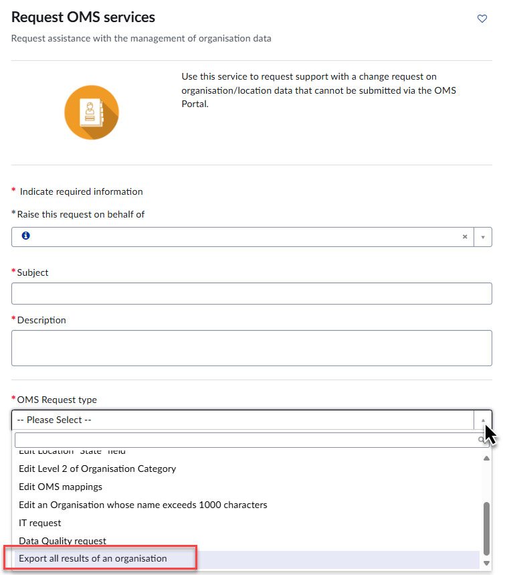
Aprašyme nurodykite , ar norite gauti:
- Eksportuoti visą organizaciją su istorija Excel formatu;
- Eksportuoti konkrečios paieškos rezultatus – pateikite dalinę organizacijos pavadinimo ir šalies dalį;
- Eksportuoti su konkrečios paieškos istorija – pateikite dalinę organizacijos pavadinimo ir šalies dalį.
Pateikite sąrašo sudarymo pagrindimą ir kontaktinį el. pašto adresą, jei prireiktų papildomų paaiškinimų.

